PRESSEMITTEILUNG  zur honorarfreien Veröffentlichung |  | 1.2 Medienkommunikation  Spörleinstraße 11, 97616 Bad Neustadt a.d. Saale
  Datum:  Telefon:  Telefax: | 26.10.2026  09771 94-672
  Christian.huether@rhoen-grabfeld.de
  www.rhoen-grabfeld.de

Jede Stimme zählt und gemeinsam kann man etwas bewegen
Kreisschülersprecher für den Landkreis Rhön-Grabfeld gewählt

Die Schülersprecher der Mittelschulen im Landkreis Rhön-Grabfeld kamen jüngst im Staatlichen Schulamt Bad Neustadt zusammen, um sich und ihre jeweiligen Schulen vorzustellen und sich auszutauschen. Im Rahmen des Treffens wurden auch die neuen Kreisschülersprecher gewählt.

Yousef Al Mesri von der Udo-Lindenberg-Mittelschule Mellrichstadt übernimmt künftig das Amt des ersten Kreisschülersprechers. Als Stellvertreter steht ihm Luis Weitz von der Grabfeld-Mittelschule Bad Königshofen zur Seite.

Das Staatliche Schulamt gratulierte beiden herzlich zur Wahl und wünschte ihnen für ihre neuen Aufgaben viel Erfolg, Tatkraft und gute Ideen sowie Freude und wertvolle Erfahrungen bei ihrem Einsatz für die Interessen der Schülerinnen und Schüler im Landkreis.

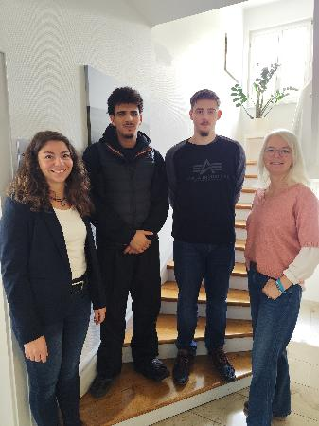
Bildunterschrift: Annika Wiener (links) und Schulamtsdirektorin Inga Palma (rechts) gratulierten Yousef Al Mesri und Luis Weitz zu ihrer Wahl zum Kreisschülersprecher recht herzlich. (Foto: Birgit Ofenhitzer).

